Министерство образования Республики Беларусь

Учреждение образования «Белорусский государственный университет   
информатики и радиоэлектроники»

Факультет компьютерных систем и сетей

Кафедра информатики

Дисциплина: Информационные сети. Основы безопасности

ОТЧЁТ

к лабораторной работе №3

на тему

**АТАКИ ПРИ УСТАНОВКЕ TCP-СОЕДИНЕНИЯ И ПРОТОКОЛОВ ПРИКЛАДНОГО УРОВНЯ**

Выполнил Толстой Д.В.

Проверил Лещенко Е. А.

Минск 2024

**СОДЕРЖАНИЕ**

1 Цель работы 3

2 Результат выполнения 4

ЗАКЛЮЧЕНИЕ 6

Приложение А Листинг кода 7

# 1 ЦЕЛЬ РАБОТЫ

Целью выполнения данной лабораторной работы является изучение теоретических сведений по работе адресации в сети Internet, физического, канального и транспортного уровней, а также разработка программы, реализующей работу TCP-протокола и атак на TCP-соединение.

# 2 РЕЗУЛЬТАТ ВЫПОЛНЕНИЯ

В ходе выполнения лабораторной работы было создано консольное приложение, реализующее работу TCP-протокола и атак на TCP-соединение. На рисунке 1 показана работа выполнения программы без различных атак на протокол TCP.

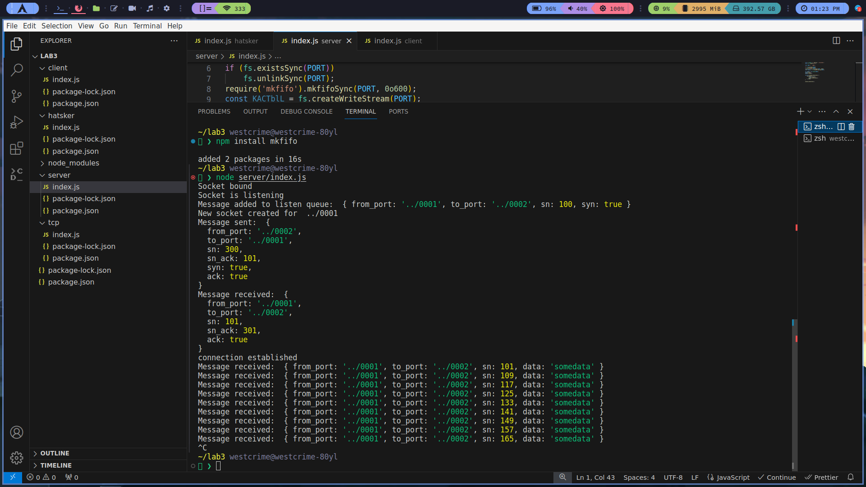

Рисунок 1 – Результат выполнения программы без атак

В качестве атак на протокол TCP были выбраны две атаки: SYN Flooding и TCP Reset Attack. На рисунке 2 показано выполнение работы атаки SYN Flooding. В этой атаке злоумышленник посылает большое количество SYN запросов на целевой сервер, но не завершает установку соединения, не отправляя ACK в ответ на SYN+ACK пакеты от сервера.

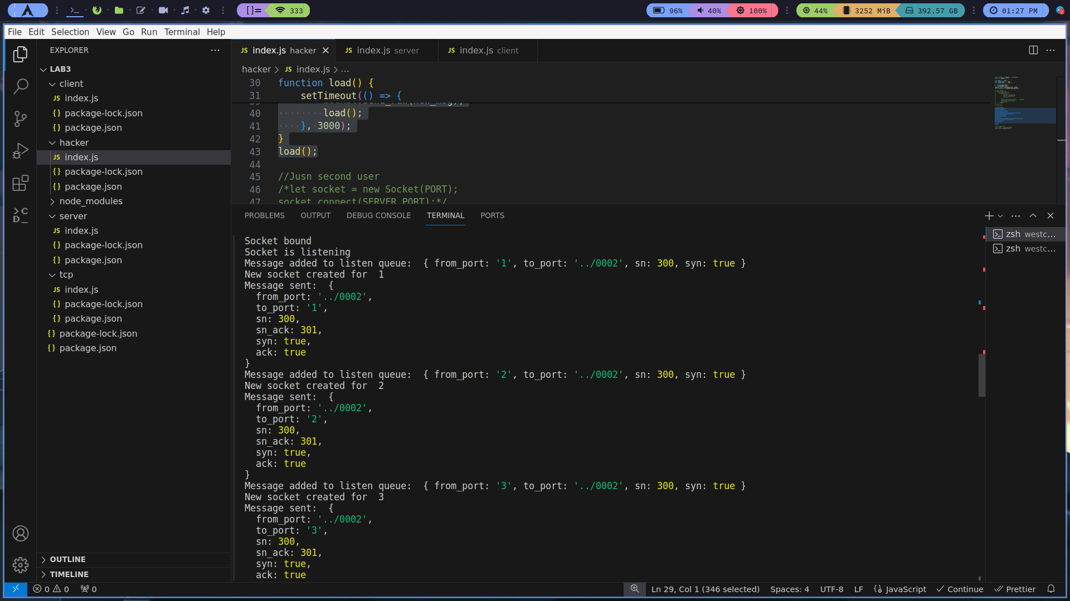

Рисунок 2 – Результат работы атаки SYN Flooding

Следующей атакой является TCP Reset Attack. Злоумышленник может подделать пакет RST (Reset) и отправить его на сервер или клиент, чтобы принудительно завершить TCP-соединение. Это может быть использовано для прерывания активного соединения и вызывать проблемы в работе приложения. На рисунках 3 и 4 показана работа выполнения атаки TCP Reset. Сервер игнорирует сообщение с RST.

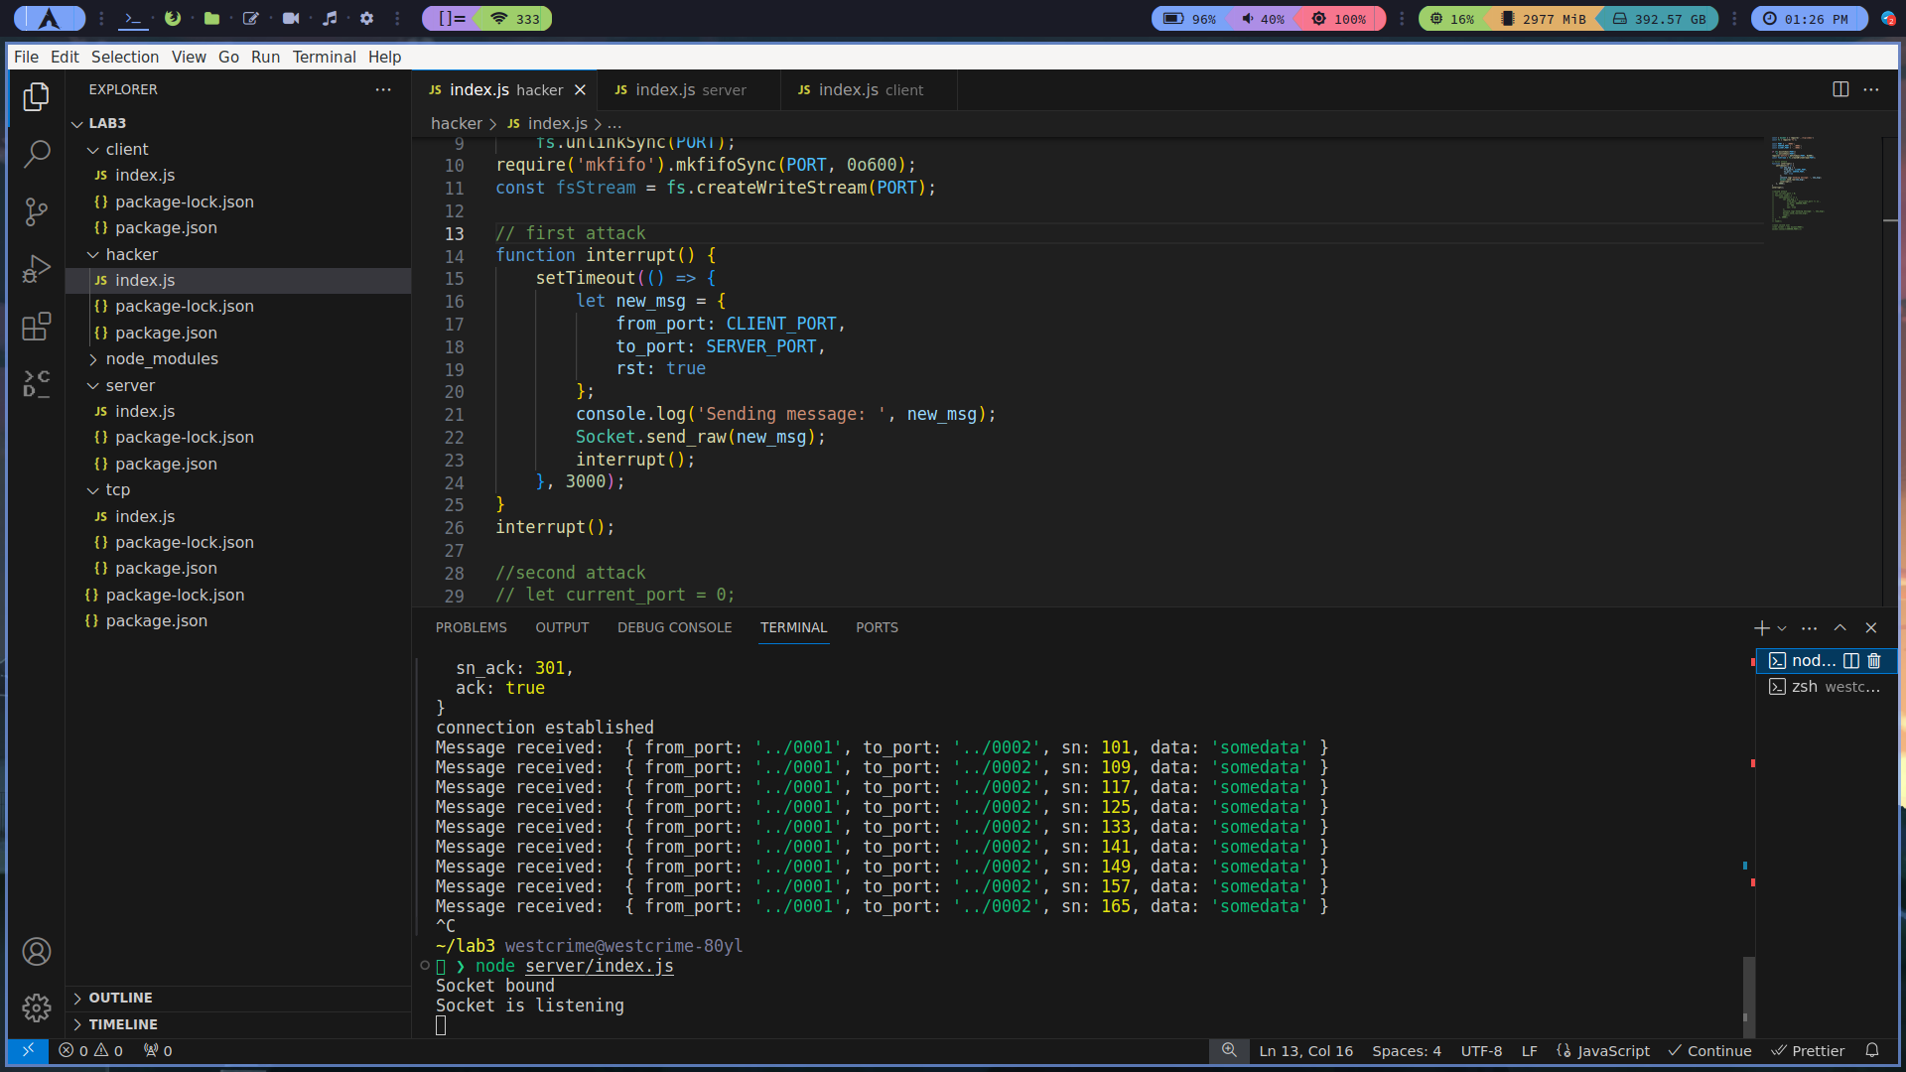

Рисунок 3 – Результат работы атаки TCP Reset со стороны сервера

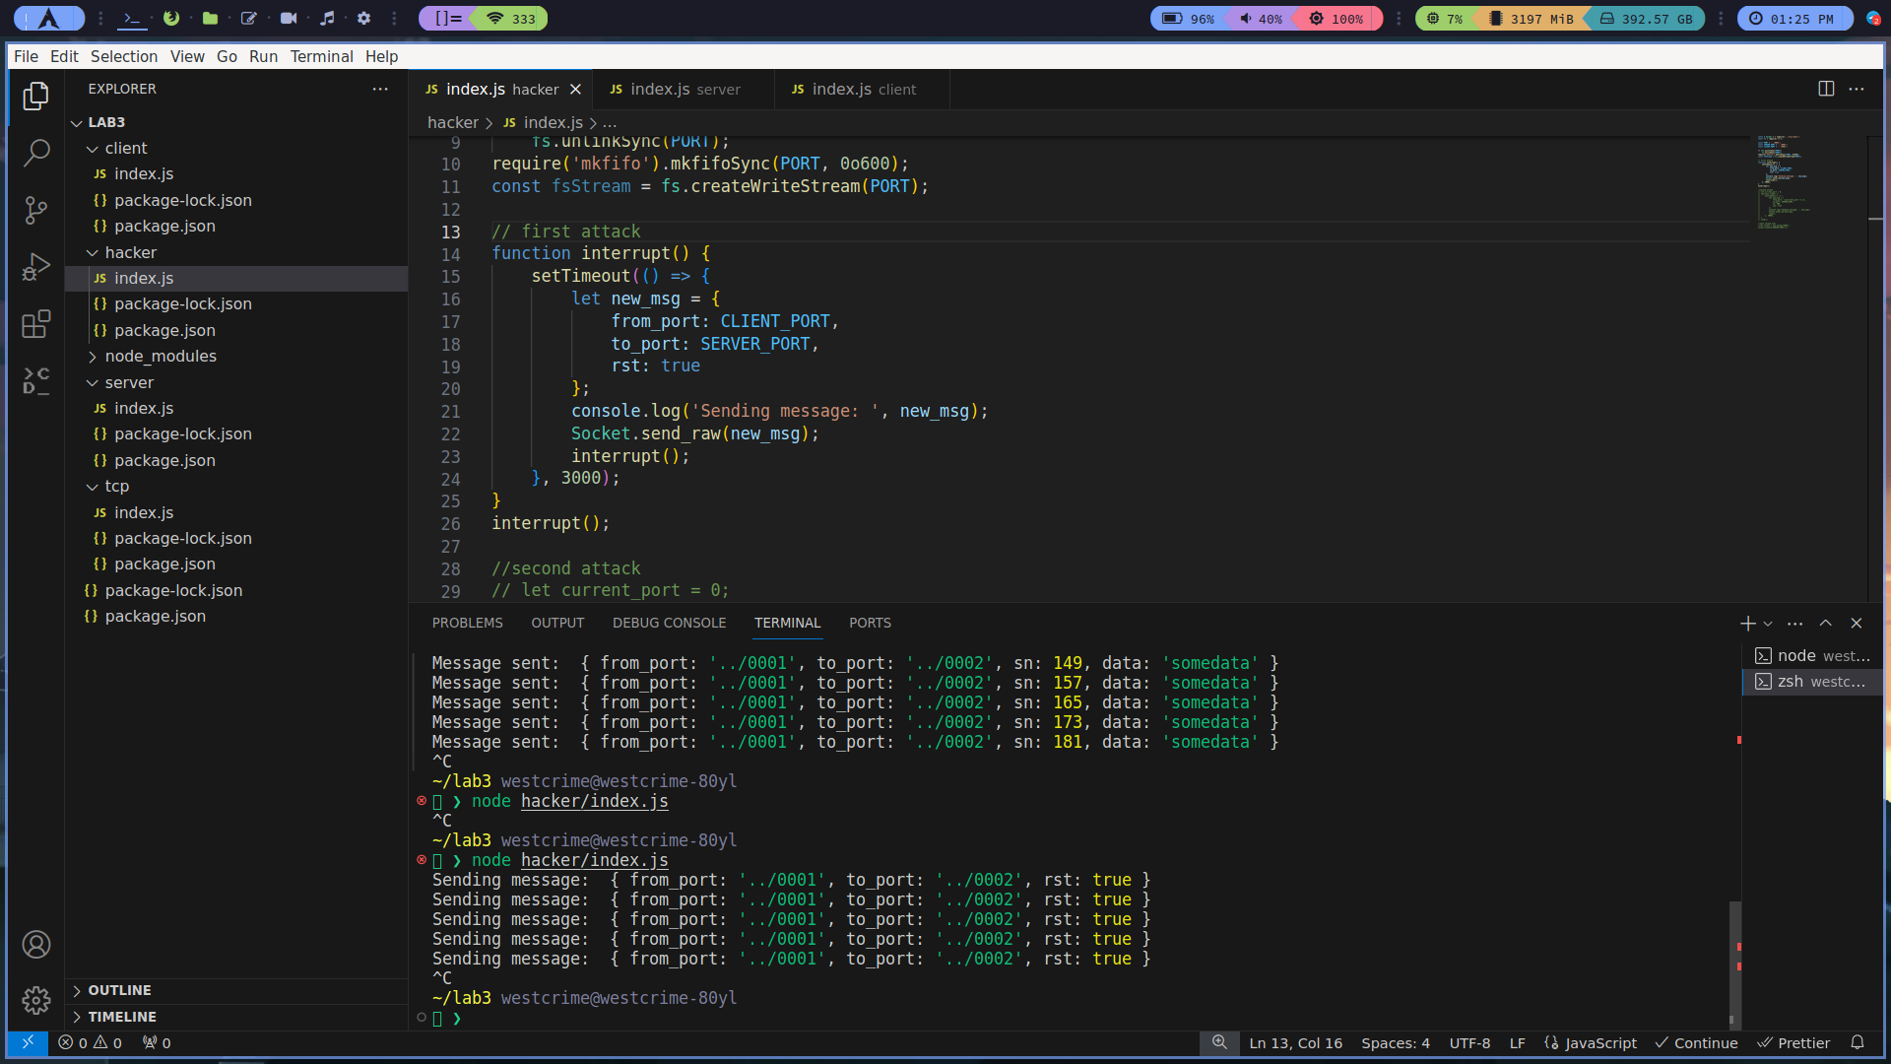

Рисунок 4 – Результат работы атаки TCP Reset со стороны злоумышленника

# ЗАКЛЮЧЕНИЕ

В ходе выполнения данной лабораторной работы были изучены теоретические сведения по работе адресации в сети Internet, физического, канального и транспортного уровней, а также была разработана программа, реализующая работу TCP-протокола и атак на TCP-соединение

# ПРИЛОЖЕНИЕ А Листинг кода

Server/index.js

const { Socket } = require('tcp');

const fs = require('fs');

const PORT = '../0002';

if (fs.existsSync(PORT))

    fs.unlinkSync(PORT);

require('mkfifo').mkfifoSync(PORT, 0o600);

const FsStream = fs.createWriteStream(PORT);

let socket = new Socket(PORT);

socket.bind();

socket.listen();

function accept_connections() {

    setTimeout(() => {

        socket.accept();

        accept_connections();

    }, 1000);

}

accept_connections();

client/index.js

const { Socket } = require('tcp')

const fs = require('fs');

const PORT = '../0001';

const SERVER_PORT = '../0002';

if (fs.existsSync(PORT))

    fs.unlinkSync(PORT);

require('mkfifo').mkfifoSync(PORT, 0o600);

const FsStream = fs.createWriteStream(PORT);

let socket = new Socket(PORT);

function send() {

    setTimeout(() => {

        socket.send("somedata");

        send();

    }, 3000);

}

function wait_connect() {

    setTimeout(() => {

        if (!socket.connected()) {

            wait_connect();

        }

        else {

            send();

        }

    }, 1000);

}

socket.connect(SERVER_PORT);

wait_connect();

tcp/index.js

const fs = require('fs');

const readline = require('readline');

const SLICING_SIZE = 100;

const socket_states = {

    closed: 0,

    listen: 1,

    syn_sent: 2,

    syn_received: 3,

    established: 4,

};

class Socket {

    state = socket_states.closed;

    bound = false;

    constructor(port) {

        this.from_port = port;

    }

    bind() {

        if (this.state != socket_states.closed) {

            throw new Error('Cannot bind open socket');

        }

        this.bound = true;

        this.message_queue = [];

        console.log("Socket bound");

    }

    listen() {

        if (!this.bound) {

            throw new Error('Socket must be bound to listen');

        }

        this.state = socket_states.listen;

        this.start_processing();

        console.log("Socket is listening");

    }

    close() {

        this.bound = false;

        this.data = undefined;

        this.message_queue = undefined;

        this.state = socket_states.closed;

    }

    send(data) {

        for (let i = 0; i < data.length; i += SLICING_SIZE) {

            let sent_size;

            if (i + SLICING_SIZE >= data.length) {

                sent_size = data.length - i;

            }

            else {

                sent_size = SLICING_SIZE;

            }

            let new_msg = {

                from_port: this.from_port,

                to_port: this.to_port,

                sn: this.sn,

                data: data.substring(i, i + sent_size)

            };

            Socket.send_raw(new_msg);

            console.log('Message sent: ', new_msg);

            this.sn += sent_size;

        }

    }

    recv() {

        if (this.data.length != 0) {

            if (self.state != socket_states.established) {

                throw new Error('Socket cannot receive');

            }

            result = this.data;

            this.data = '';

            return result;

        }

    }

    accept() {

        if (this.state != socket_states.listen) {

            throw new Error('Cannot accept on non-listening socket');

        }

        if (this.message_queue.length != 0) {

            let msg = this.message_queue.shift();

            let new_socket = new Socket(this.from_port);

            console.log("New socket created for ", msg.from_port);

            new_socket.state = socket_states.syn_received;

            new_socket.to_port = msg.from_port;

            new_socket.sn_ack = msg.sn + 1;

            new_socket.sn = 300;

            new_socket.data = '';

            Socket.sockets[new_socket.from_port + new_socket.to_port] = new_socket;

            let new_msg = {

                from_port: new_socket.from_port,

                to_port: new_socket.to_port,

                sn: new_socket.sn,

                sn_ack: new_socket.sn_ack,

                syn: true,

                ack: true

            };

            Socket.send_raw(new_msg);

            console.log('Message sent: ', new_msg);

            new_socket.sn += 1;

            return new_socket;

        }

    }

    connect(port) {

        if (this.state != socket_states.closed) {

            throw new Error('Cannot connect open socket');

        }

        this.sn = 100;

        this.data = '';

        this.to_port = port;

        this.state = socket_states.syn_sent;

        let new_msg = {

            from_port: this.from_port,

            to_port: this.to_port,

            sn: this.sn,

            syn: true

        };

        Socket.send_raw(new_msg);

        console.log('Message sent to server: ', new_msg);

        this.sn += 1;

        this.start_processing();

    }

    connected() {

        return this.state == socket_states.established;

    }

    start_processing() {

        const stream = fs.createReadStream(this.from_port);

        var rl = readline.createInterface({

            input: stream

        });

        //const FsStream = fs.createWriteStream(this.from_port);

        rl.on('line', (line) => {

            let msg = JSON.parse(line);

            this.process_message(msg);

        });

    }

    process_message(msg) {

        switch(this.state) {

            case socket_states.listen:

                if ((msg.to_port+msg.from_port) in Socket.sockets)

                {

                    Socket.sockets[msg.to_port + msg.from_port].process_message(msg);

                }

                else if (msg.syn && msg.sn) {

                    console.log('Message added to listen queue: ', msg);

                    this.message_queue.push(msg);

                }

                break;

            case socket_states.syn_sent:

                if (this.to_port == msg.from_port) {

                    if (msg.rst) {

                        console.log("Connection interrupted!");

                        this.close();

                    }

                    if (msg.sn_ack == this.sn && msg.sn && msg.syn && msg.ack) {

                        console.log('Message received: ', msg);

                        this.sn_ack = msg.sn + 1;

                        this.state = socket_states.established;

                        console.log("connection established");

                        let new_msg = {

                            from_port: this.from_port,

                            to_port: this.to_port,

                            sn: this.sn,

                            sn_ack: this.sn_ack,

                            ack: true

                        };

                        Socket.send_raw(new_msg);

                        console.log('Message sent: ', new_msg);

                    }

                }

                break;

            case socket_states.syn_received:

                if (this.to_port == msg.from_port) {

                    if (msg.rst) {

                        console.log("Connection interrupted!");

                        this.close();

                    }

                    if (this.sn == msg.sn_ack && msg.ack) {

                        console.log('Message received: ', msg);

                        this.state = socket_states.established;

                        console.log("connection established");

                    }

                }

            case socket_states.established:

                if (this.to_port == msg.from_port) {

                    if (msg.rst) {

                        console.log("Connection interrupted!");

                        this.close();

                    }

                    if (msg.data && this.sn_ack == msg.sn) {

                        console.log('Message received: ', msg);

                        this.sn_ack += msg.data.length;

                        this.data += msg.data;

                    }

                }

            default:

                break;

        }

    }

    static send_raw(msg) {

        if (fs.existsSync(msg.to_port))

        {

            const stream = fs.createWriteStream(msg.to_port);

            stream.write(JSON.stringify(msg) + '\n');

        }

    }

    static sockets = {};

}

module.exports = { Socket };

hacker/index.js

const { Socket } = require('tcp')

const fs = require('fs');

const PORT = '../0003';

const SERVER_PORT = '../0002';

const CLIENT_PORT = '../0001';

if (fs.existsSync(PORT))

    fs.unlinkSync(PORT);

require('mkfifo').mkfifoSync(PORT, 0o600);

const KACTblL = fs.createWriteStream(PORT);

// first attack

/*function interrupt() {

    setTimeout(() => {

        let new_msg = {

            from_port: CLIENT_PORT,

            to_port: SERVER_PORT,

            rst: true

        };

        console.log('Sending message: ', new_msg);

        Socket.send_raw(new_msg);

        interrupt();

    }, 3000);

}

interrupt();*/

//second attack

let current_port = 0;

function load() {

    setTimeout(() => {

        let new_msg = {

            from_port: `${current_port += 1}`,

            to_port: SERVER_PORT,

            sn: 300,

            syn: true

        };

        console.log('Sending message: ', new_msg);

        Socket.send_raw(new_msg);

        load();

    }, 3000);

}

load();

//Jusn second user

/*let socket = new Socket(PORT);

socket.connect(SERVER_PORT);*/